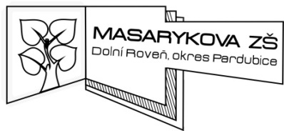
Masarykova základní škola Dolní Roveň, okres Pardubice
533 71 Dolní Roveň 200

Návrh střednědobého výhledu rozpočtu školy na rok 2019 a rok 2020
 | Ve výhledu nejsou započteny žádné mimořádné situace, které by mohly nastat.
 |  |  |  | rozpočtový výhled v tis. Kč
účet | rok | 2019 | 2019 | 2020 | 2020
 | finanční zdroj | náklady v tis. Kč | výnosy v tis. Kč | náklady v tis. Kč | výnosy v tis. Kč
 | MŠMT | 12900 | 12900 | 13500 | 13500
 | dotační programy: | 0 | 0 | 0 | 0
 | provozní výdaje: z rozp. Obce DR
501 | spotřeba materiálu | 300 | 300 | 330 | 330
502 | energie | 773 | 773 | 785 | 785
511 | opravy a údržba | 500 | 500 | 500 | 500
518 | ostatní služby | 390 | 390 | 418 | 418
521 | mzdy | 30 | 30 | 35 | 35
549 | ostatní náklady z činnosti | 50 | 50 | 55 | 55
551 | odpisy | 7 | 7 | 7 | 7
558 | drobný dlouhodobý majetek | 380 | 380 | 420 | 420
*/ | investice (obnova vybavení ŠJ) | 300 | 300
 | ÚSC (Obec DR) celkem | 2 730 | 2730 | 2550 | 2550
 | ostatní zdroje:
501 | stravování (žáků) | 850 | 850 | 880 | 880
 | doplňková činnost | 700 | 700 | 750 | 750
 | rozpočet celkem | 17 180 | 17 180 | 17 680 | 17 680
 | */ rok 2019 - investice školní kuchyň - výtah, kotel elektrický nebo multifunkční pánev, výdejní pult na saláty

Dolní Roveň 20. 11. 2017

Mgr. Jarmila Michálková
ředitelka školy

